Музыка начинается в семье.
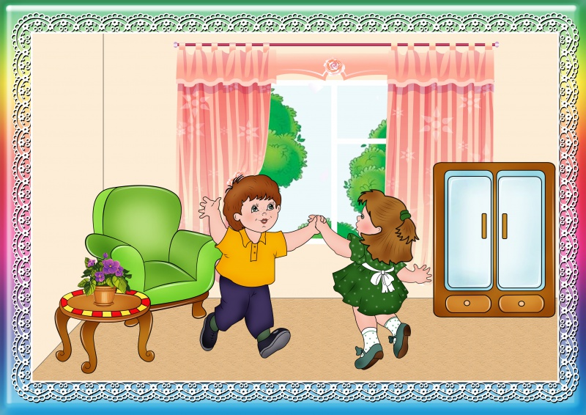

Дорогие мамы и папы!
Каждый человек идёт к музыке своим путём. Помогите детям полюбить музыку, и в ваш дом войдёт верный друг, который сделает жизнь яркой и интересной, не оставит в трудную минуту.
В душе каждого ребёнка есть искорка любви к прекрасному – от вас во многом зависит, разгорится она ярким пламенем, освещая и согревая жизнь растущего человека или погаснет.
Постарайтесь:
- создать дома фонотеку записей классической, народной, современной детской музыки;
- приобретать музыкальные игрушки (погремушки, гармошки, дудки и др.) и изготовлять их самостоятельно;
- поощрять любое проявление песенного и танцевального творчества малыша, петь и танцевать вместе с ним;
- если вы владеете игрой на каком-либо музыкальном инструменте, как можно чаще музицировать, аккомпанировать своему малышу, когда он поёт или танцует;
- искать музыку везде: дома, в лесу, на берегу реки и моря, в городе;
- посещать со своим ребёнком музыкальные концерты, театры.

От природы музыкален каждый
Природа наградила человека щедро: она дала ему всё для того, чтобы видеть, ощущать, чувствовать окружающий мир, позволила ему слышать всё многообразие существующих вокруг звуков.
Все мы от природы музыкальны. Об этом необходимо знать и помнить каждому взрослому, так как именно от него зависит, каким станет в дальнейшем его ребёнок, как он может распорядиться своим природным даром. Музыка детства – хороший воспитатель и надёжный друг на всю жизнь. Подружите с ней малыша!
Педагоги и музыканты пришли к мнению о том, что задатки к музыкальной деятельности имеются у каждого. Именно они составляют основу развития музыкальных способностей. Также считается доказанным, что если для музыкального развития ребёнка с самого рождения созданы необходимые условия, то это даёт значительный эффект в формировании его музыкальности.
Раннее проявление музыкальных способностей говорит о необходимости начинать музыкальное развитие ребёнка как можно раньше. Если не заложить с самого начала прочный фундамент, то бесполезно пытаться построить прочное здание.
Путь развития музыкальности каждого человека неодинаков. Поэтому не стоит огорчаться, если у вашего малыша нет настроения что-нибудь спеть или станцевать, или его исполнение далеко от совершенства. Не расстраивайтесь! Количество обязательно перейдёт в качество, только для этого потребуется время и терпение.
Ни в коем случае не приклеивайте вашему малышу ярлык «немузыкален» (это проще всего) – постарайтесь сделать всё для того, чтобы эту музыкальность у него развить.
Чем активнее общение вашего ребёнка с музыкой, тем радостнее и желаннее новые встречи с ней, тем более музыкальным он становится.

